«У Т В Е Р Ж Д А Ю»

Должность руководителя
организатора официального соревнования
или лица, им уполномоченного

________________ Инициалы, фамилия

«С О Г Л А С О В А Н О»

Должность представителя
территориального органа МВД России

________________ Инициалы, фамилия

«С О Г Л А С О В А Н О»

Должность руководителя
собственника, пользователя объекта спорта
или лица, им уполномоченного

________________ Инициалы, фамилия

П Л А Н

мероприятий по обеспечению общественного порядка и общественной безопасности
при проведении матча Первой/Второй Лиги по футболу сезона 2022–2023 годов
между «____________________» и ФК «_________________________»
«_____»______________ 2022 года на стадионе «___________________»

г. Москва
2022 г.

1. Краткая характеристика

«____»___________ 2022 года на стадионе «__________________», расположенном по адресу:________________________________________, состоится матч ___________________________________ между «____________________» и ФК «_________________________» .

Билетная программа Матча – ___________количество индивидуальных зрительских места.
Предполагаемое количество зрителей – ________количество человек.
Время начала Матча – ______________.

2. Реквизиты договора между организатором Матча и собственником, пользователем Стадиона

Акционерное общество «___________________» предоставляет_________________________________________ во временное возмездное пользование Стадион согласно договору №______________ от «____»_________ 2022 года.

3. Организация управления при проведении Матча

Организатором Матча в целях организации обеспечения общественного порядка и общественной безопасности при проведении Матча создаётся координационный штаб с участием представителей субъектов обеспечения общественного порядка и общественной безопасности.
Место размещения координационного штаба – ЕЦУС (единый центр управления Стадионом), расположенный в офисе __________________.

Состав координационного штаба:

№ | Наименование организации | Ответственный представитель
1. | Организатор Матча | ФИО  Должность
2. | Собственник, пользователь Стадиона | ФИО  Должность
3. | МВД России (по согласованию) | ФИО  Должность
4. | Росгвардия (по согласованию) | ФИО  Должность
5. | МЧС России (по согласованию) | ФИО  Должность
6. | Частная охранная организация  (ООО «ЧОО «Охрана-7») | ФИО  Должность
7. | Контрольно-распорядительная служба  (ООО «Стюард») | ФИО  Должность
8. | Медицинская служба | ФИО  Должность

Руководителем координационного штаба является представитель Организатора Матча или лицо, им уполномоченное.

Основные задачи координационного штаба:
- организация взаимодействия между субъектами обеспечения общественной безопасности и общественного порядка;
- координация управления силами и средствами, участвующими в обеспечении общественной безопасности и общественного порядка.

Руководитель координационного штаба:
- обеспечивает деятельность координационного штаба;
- устанавливает режим работы координационного штаба;
- запрашивает и получает у членов координационного штаба информацию о готовности Стадиона и служб, представители которых входят в состав координационного штаба, к обеспечению общественного порядка общественной безопасности;
- осуществляет мониторинг организации обеспечения общественного порядка и общественной безопасности;
- запрашивает и получает от членов координационного штаба информацию об организации обеспечения общественной безопасности и общественного порядка;
- обеспечивает деятельность сил и средств, привлечённых Организатором Матча для обеспечения общественной безопасности и общественного порядка при проведении Матча;
- осуществляет управление силами и средствами, привлечённых Организатором Матча для обеспечения общественной безопасности и общественного порядка при проведении Матча;
- принимает меры во взаимодействии с членами координационного штаба по устранению возникших нарушений положения (регламента) проведения Матча или общественного порядка и общественной безопасности;
- информирует членов координационного штаба о принимаемых мерах;
- информирует членов координационного штаба обо всех нештатных ситуациях.

Член координационного штаба от Собственника, пользователя Стадиона:
- обеспечивает готовность Стадиона, объектов инфраструктуры, технических средств к проведению Матча;
- осуществляет мониторинг организации обеспечения общественного порядка и общественной безопасности, процессов эксплуатации Стадиона, состояния технических систем безопасности;
- обеспечивает деятельность сил и средств, привлекаемых Собственником, пользователем Стадиона для обеспечения общественной безопасности и общественного порядка при проведении Матча, их готовность к устранению нештатных ситуаций, связанных с безопасностью эксплуатации Стадиона и его технических средств, нарушением противопожарного режима, а также к экстренной эвакуации граждан;
- осуществляет управление силами и средствами, привлекаемыми Собственником, пользователем Стадиона для обеспечения общественной безопасности и общественного порядка при проведении Матча;
- принимает меры во взаимодействии с членами координационного штаба по устранению возникших нарушений в работе технических систем безопасности Стадиона, целостности конструктивных элементов Стадиона;
- информирует членов координационного органа о принимаемых мерах.
- информирует членов координационного штаба обо всех нештатных ситуациях;

Член координационного органа от МВД России:
- обеспечивает исполнение комплекса мероприятий по обеспечению безопасности граждан и общественного порядка при проведении соревнования, утвержденного в соответствии с нормативными правовыми актами МВД России по следующим направлениям деятельности:
а) защита личности, общества, государства от противоправных посягательств;
б) предупреждение и пресечение преступлений и административных правонарушений;
в) выявление и раскрытие преступлений, производство дознания по уголовным делам;
г) производство по делам об административных правонарушениях, исполнение административных наказаний;
д) обеспечение правопорядка в общественных местах;
е) обеспечение безопасности дорожного движения.
При возникновении на Стадионе происшествий, пресечение которых входит в компетенцию МВД России:
a) принимает решения по локализации и устранению угроз безопасности гражданам и общественному порядку;
б) вносит при необходимости предписания Организатору Матча обязательные для исполнения о приостановлении или прекращении Матча;
в) обеспечивает управление силами и средствами органов внутренних дел совместно с силами и средствами, привлекаемыми для обеспечения общественной безопасности и общественного порядка при проведении Матча;
- о принимаемых мерах информирует членов координационного штаба, а также руководство территориального органа МВД России в соответствии с требованиями нормативных правовых актов МВД России.

Член координационного штаба от МЧС России:
- обеспечивает исполнение комплекса мероприятий по обеспечению безопасности граждан и общественного порядка при проведении Матча, утвержденного в соответствии с нормативными правовыми актами МЧС России;
- о принимаемых мерах информирует членов координационного штаба.

4. Перечень мероприятий по подготовке к проведению Матча

№ п/п | Время | Наименование мероприятия | Ответственный исполнитель
1. | Не позднее, чем за 30 рабочих дней до даты проведения Матча | Уведомление территориального органа МВД России о месте и дате проведения Матча | Уполномоченный представитель Организатора Матча
2. | Не позднее, чем за 10 рабочих дней до даты проведения Матча | Определение зон доступа Стадиона с учётом его конструктивных особенностей и положения (регламента) Матча;  Расчёт сил и средств, привлекаемых Организатором Матча и Собственником, пользователем Стадиона для обеспечения общественного порядка и общественной безопасности при проведении Матча, с учётом билетной программы Матча, предполагаемого количества зрителей, конструктивных особенностей Стадиона и оценки угроз безопасности;  Сбор, обработка и предоставление информации об организации проведения Матча (билетная программа, предполагаемое количество зрителей, порядок пропуска и размещения зрителей) субъектам обеспечения общественного порядка и общественной безопасности при проведении Матча;  Утверждение согласованного с территориальным органом МВД России и Собственником, пользователем Стадиона плана мероприятий по обеспечению общественного порядка и общественной безопасности при проведении Матча | Уполномоченные представители Организатора Матча и Собственника, пользователя Стадиона
3. | Не позднее, чем за 5 рабочих дней до даты проведения Матча | Предоставление информации об организации проведения Матча в МЧС России и медицинскую службу | Уполномоченные представители Организатора Матча и Собственника, пользователя Стадиона
4. | Не позднее, чем за 2 дня до даты проведения Матча | Предоставление образцов входных билетов или иных документов, предоставляющих право на посещение Матча, аккредитаций, пропусков для транспортных средств, действительных при проведении Матча, субъектам обеспечения общественного порядка и общественной безопасности | Уполномоченные представители Организатора Матча и Собственника, пользователя Стадиона
5 | Не позднее, чем за сутки до времени начала Матча | Осмотр Стадиона на предмет его готовности к проведению Матча и проверка надлежащего состояния инфраструктуры Стадиона:  - внешнего ограждения;  - территории Стадиона и контрольно-пропускных пунктов на предмет наличия мусора и других посторонних предметов;  - парковок;  - мест общего пользования, трибун, открытых фойе, мест общественного питания, санитарных узлов и санитарно-технического оборудования, тамбуров, лестниц, лифтов, эвакуационных путей, подтрибунных помещений, помещений различного назначения;  - информационных табло и (или) стендов со схемами Стадиона, указателей входов (выходов), схем движения и размещения транспортных средств, наличия информационных щитов (стендов) с Правилами поведения зрителей при проведении официальных спортивных соревнований перед кассами по продаже входных билетов, перед входами на Стадион, перед входами на трибуны и секторы, планов эвакуации людей при пожаре и инструкций о действиях персонала по эвакуации людей при пожаре;  - табло;  - помещений для временного хранения предметов, запрещённых для проноса на Стадион при проведении Матча;  - медицинских пунктов;  - инженерно-технических средств охраны Стадиона;  - систем пожарной безопасности, отопления, вентиляции, кондиционирования, водоснабжения, канализации, электроснабжения, контроля и управления доступом, освещения, охранной телевизионной, охранной и тревожной сигнализации, видеонаблюдения, экстренной связи, оповещения;  - технических средств, используемых для контроля наличия у граждан входных билетов или иных документов, предоставляющих право на посещение Матча;  - технических средств, используемых для проведения личного осмотра граждан и осмотра находящихся при них вещей при входе на Стадион.  Устранение недостатков, выявленных в ходе проверки;  Утверждение акта о готовности Стадиона | Уполномоченные представители Собственника, пользователя Стадиона и Организатора Матча
6. | За день до даты проведения Матча | Предматчевые тренировки команд | Уполномоченный представитель Собственника, пользователя Стадиона, ЧОО, КРС
7. | 6 декабря 2020 г.  с 10.00 | Организация доступа граждан на Стадион посредством проверки наличия аккредитаций, действительных при проведении Матча, а также посредством проведения личного осмотра граждан и осмотра находящихся при них вещей контролёрами-распорядителями совместно с сотрудниками территориального органа МВД России с применением в случае необходимости технических средств.  Организация доступа транспортных средств на Стадион посредством проверки наличия пропусков для транспортных средств, действительных при проведении Матча, а также посредством проведения осмотра въезжающих на Стадион транспортных средств частными охранниками с применением в случае необходимости технических средств в присутствии водителей указанных транспортных средств и граждан, сопровождающих указанные транспортные средства и имущество. | Уполномоченные представители Собственника, пользователя Стадиона, ЧОО
8. | 6 декабря 2020 г. 10.00 | Предматчевое организационное совещание | Уполномоченные представители Организатора Матча, Собственника, пользователя Стадиона, КРС, ЧОО, МВД России, МЧС России, медицинской службы
9. | За 5 часов до времени начала Матча | Обследование Стадиона кинологической службой | Уполномоченный представитель Собственника, пользователя Стадиона, ЧОО
10. | За 2,5 часа до времени начала Матча | Предматчевое совещание МВД России;  Доклад о готовности к проведению Матча, обмен информацией | Уполномоченные представители Организатора Матча, Собственника, пользователя Стадиона, КРС, ЧОО, МВД России, МЧС России, медицинской службы
11. | За 2,5 часа до времени начала Матча | Установка мобильных ограждений:  - на парковках;  - в спортивной зоне, микст-зоне, VIP-зоне и др.;  - на территории, прилегающей к Стадиону | Уполномоченные представители Собственника, пользователя Стадиона, КРС, ЧОО
12. | За 2,5 часа до времени начала Матча | Выдача экипировки и оборудования контролёрам-распорядителям и частным охранникам;  Инструктаж контролёров-распорядителей и частных охранников | Уполномоченный представитель Собственника, пользователя Стадиона
13. | За 2 часа до времени начала Матча | Расстановка контролёров-распорядителей и частных охранников на участках обеспечения общественного порядка и общественной безопасности при проведении Матча | КРС, ЧОО
14. | За 2 часа до времени начала Матча | Организация доступа граждан в зоны Стадиона, которые определены Организатором Матча при зонировании Стадиона, посредством проверки наличия документов, предоставляющих право доступа в данные зоны | КРС, ЧОО
15. | За 2 часа до времени начала Матча | Проверка надлежащего состояния инфраструктуры Стадиона;  Проверка отсутствия посторонних предметов и посторонних лиц на участках обеспечения общественного порядка и общественной безопасности;  Проверка контрольно-пропускных пунктов:  - проверка работоспособности технических средств, используемых для проведения личного осмотра граждан и осмотра находящихся при них вещей при входе на Стадион;  - проверка наличия столов, мусорных контейнеров, образцов входных билетов или иных документов, предоставляющих право на посещение Матча, аккредитаций, пропусков для транспортных средств, действительных при проведении Матча;  Подготовка и утверждение соответствующего акта | КРС, ЧОО,  Уполномоченные представители Организатора Матча, Собственника, пользователя Стадиона
16. | За 2 часа до времени начала Матча | Начало работы координационного штаба | Члены координационного штаба
17. | За 2 часа до времени начала Матча | Организация работы помещения для временного хранения предметов, запрещённых для проноса на Стадион при проведении Матча | Уполномоченный представитель Собственника, пользователя Стадиона, КРС, ЧОО
18. | За 2 часа до времени начала Матча | Проверка радиосвязи | Уполномоченные представители Организатора Матча, Собственника, пользователя Стадиона, КРС, ЧОО
19. | За 1,5 часа до времени начала Матча | Доклад контролёров-распорядителей и частных охранников, ответственных за участки обеспечения общественного порядка и общественной безопасности, о результатах проверки участков обеспечения общественного порядка и общественной безопасности, а также о готовности к проведению Матча | КРС, ЧОО
20. | За 1 час до времени начала Матча | Начало пропуска зрителей на Стадион | КРС, ЧОО
21. | 14.00 | Начало Матча
22. | За 25 мин до времени окончания Матча | Открытие эвакуационных ворот | Руководитель координационного штаба, КРС, ЧОО
23. | Окончание Матча | Организация эвакуации зрителей со Стадиона | КРС, ЧОО
24. | По распоряжению руководителя координационного штаба | Проверка надлежащего состояния инфраструктуры Стадиона;  Проверка отсутствия посторонних предметов и посторонних лиц на участках обеспечения общественного порядка и общественной безопасности;  Окончание работы участков обеспечения общественного порядка и общественной безопасности | КРС, ЧОО
25. | По окончанию эвакуации зрителей и убытию команд | Информирование ответственного представителя МВД России об окончании Матча, получение информации о правонарушениях, совершённых при проведении Матча | Руководитель координационного штаба
26. | По распоряжению руководителя координационного штаба | Сбор экипировки и оборудования, выданного контролёрам-распорядителям и частным охранникам | Уполномоченный представитель Собственника, пользователя Стадиона
27. | По распоряжению руководителя координационного штаба | Подведение итогов обеспечения общественного порядка и общественной безопасности при проведении Матча | Представители координационного штаба
28. | По распоряжению руководителя координационного штаба | Окончание работы координационного штаба | Члены координационного штаба

5. Время и порядок проведения инструктажа сил, привлекаемых Организатором Матча и (или) Собственником, пользователем Стадиона для обеспечения общественного порядка и общественной безопасности при проведении Матча

Проведение инструктажа контролёров-распорядителей – в 11.30 у КПП №2.
Проведение инструктажа частных охранников – в 11.30 у служебного входа на трибуну А.

6. Описание зон доступа Стадиона и порядка доступа в них при проведении Матча

Организация доступа граждан на Стадион:
Контрольно-пропускной пункт | Категория граждан
КПП №1 | Аккредитованные лица
КПП №2 | Зрители, имеющие входные билеты на трибуну А
КПП №3 | Зрители, имеющие входные билеты на трибуну В
КПП VIP | Аккредитованные лица, зрители категории VIP

Доступ граждан на Стадион осуществляется посредством:
- проверки наличия входных билетов или иных документов, предоставляющих право на посещение Матча, аккредитаций, действительных при проведении Матча;
- проведения личного осмотра граждан и осмотра находящихся при них вещей контролёрами-распорядителями совместно с сотрудниками территориального органа МВД России с применением в случае необходимости технических средств.
Зрителям, возраст которых не превышает 5 лет (включительно), не требуются входные билеты или иные документы, предоставляющие право на посещение Матча для доступа на Стадион, при условии, что такие зрители проходят на Стадион в сопровождении зрителей, являющихся их близкими родственниками, а также не занимают индивидуальные зрительские места.
Не допускаются на Стадион граждане:
- не имеющие входных билетов или иных документов, предоставляющих право на посещение Матча, аккредитаций, действительных при проведении Матча;
- отказывающиеся подвергнуться личному осмотру и осмотру находящихся при них вещей;
- имеющие при себе предметы, запрещённые к проносу на Стадион при проведении Матча;
- нарушающие Правила поведения или отказывающиеся от их соблюдения;
- в отношении которых вступило в законную силу постановление суда об административном запрете на посещение мест проведения официальных спортивных соревнований в дни проведения таких соревнований.
Гражданам, покинувшим Стадион, при возвращении в него необходимо повторно пройти проверку наличия входных билетов или иных документов, предоставляющих право на посещение Матча, аккредитаций, действительных при проведении Матча, а также личный осмотр и осмотр находящихся при них вещей.
При проведении личного осмотра граждан и осмотра находящихся при них вещей происходит проверка граждан и находящихся при них вещей с целью выявления предметов, запрещённых к проносу на Стадион при проведении Матча. Под личным осмотром понимается осуществляемое в целях обеспечения общественного порядка и общественной безопасности обследование одежды граждан и находящихся при них вещей без нарушения их конструктивной целостности, проводимое контролёрами-распорядителями, осуществляемое тактильным способом и (или) с применением технических средств. Личный осмотр осуществляется контролёром-распорядителем одного пола с осматриваемым.
В случае обнаружения при проведении личного осмотра граждан и осмотра находящихся при них вещей предметов, запрещённых к проносу на Стадион при проведении Матча, но использование и (или) хранение которых допускается законодательством Российской Федерации, контролёры-распорядители не допускают таких граждан на Стадион, предлагают таким гражданам поместить предметы в камеру хранения или мусорный контейнер и затем повторно пройти процедуру личного осмотра и осмотра находящихся при них вещей или передают граждан сотрудникам территориального органа МВД России для принятия решения о возбуждении административного производства.
В случае обнаружения при проведении личного осмотра граждан и (или) осмотра находящихся при них вещей предметов, использование и (или) хранение которых не допускается законодательством Российской Федерации, контролёры-распорядители передают таких граждан сотрудникам территориального органа МВД России для принятия мер в соответствии с законодательством Российской Федерации.
В случае, если у граждан при личном осмотре и осмотре находящихся при них вещей не выявлены предметы, запрещённые к проносу, однако имеются достаточные основания полагать, что у таких граждан или в находящихся при них вещах находятся орудия совершения либо предметы правонарушения, в целях обнаружения которых осуществляется личный осмотр граждан и осмотр находящихся при них вещей, либо при наличии данных о том, что такие граждане имеют при себе предметы или вещества, оборот которых запрещён либо ограничен, сотрудники территориального органа МВД России вправе провести личный досмотр граждан, а также досмотр находящихся при них вещей в порядке, установленном законодательством.

Схема организации движения зрителей на территории Стадиона:
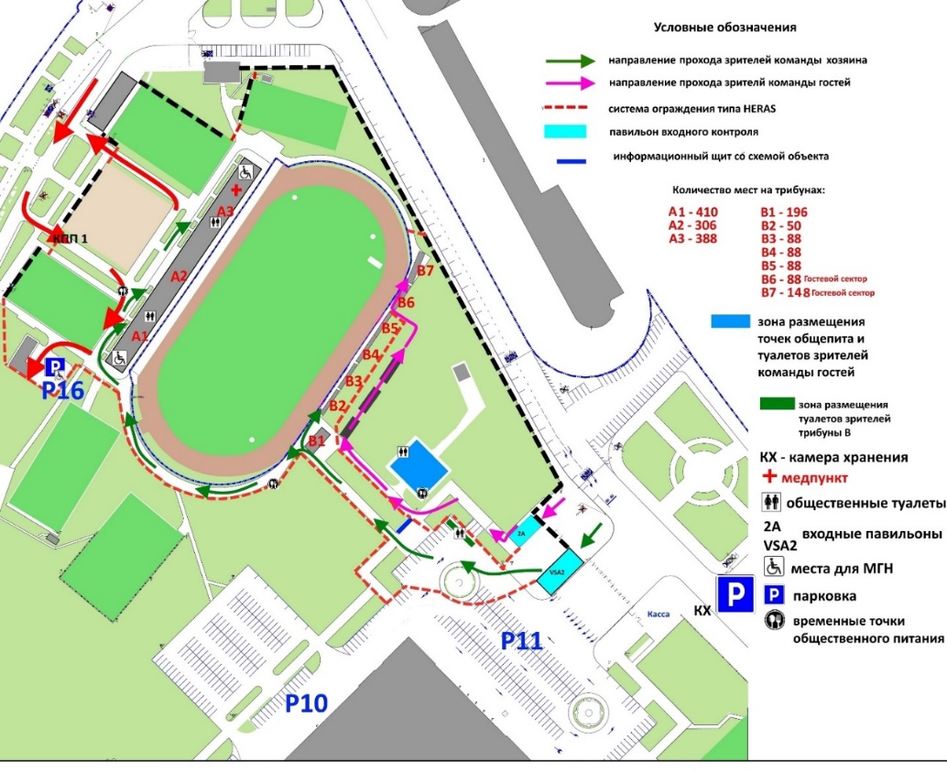

Организация доступа транспортных средств на Стадион:

КПП для проезда транспортных средств | Категория транспортных средств
КПП №5 | Транспортные средства, имеющие пропуска для транспортных средств на парковку Р Team
КПП №6 | Транспортные средства, имеющие пропуска для транспортных средств на парковку Р 1
КПП №7 | Транспортные средства, имеющие пропуска для транспортных средств на парковку Р 2
КПП VIP | Транспортные средства, имеющие пропуска для транспортных средств на парковку Р VIP

Доступ транспортных средств на Стадион осуществляется посредством:
- проверки наличия пропусков для транспортных средств, действительных при проведении Матча;
- проведения осмотра въезжающих на Стадион транспортных средств частными охранниками с применением в случае необходимости технических средств в присутствии водителей указанных транспортных средств и граждан, сопровождающих указанные транспортные средства и имущество;
Не допускаются на Стадион транспортные средства:
- не имеющие пропусков для транспортных средств, действительных при проведении Матча;
- водители которых отказываются предоставлять транспортные средства для осмотра;
- при осмотре которых выявлены предметы, запрещённые к проносу на Стадион при проведении Матча;
- водители и пассажиры которых нарушают Правила поведения или отказываются от их соблюдения;
- водителями и (или) пассажирами которых являются граждане, в отношении которых вступило в законную силу постановление суда об административном запрете на посещение мест проведения официальных спортивных соревнований в дни проведения таких соревнований.
Транспортным средствам, покинувшим Стадион, при возвращении в него необходимо повторно пройти проверку наличия пропусков для транспортных средств, а также осмотр транспортного средства.
При проведении осмотра транспортного средства происходит проверка транспортного средства с целью выявления предметов, запрещённых к проносу на Стадион при проведении Матча.
В случае обнаружения при проведении осмотра транспортных средств предметов, запрещённых к проносу на Стадион при проведении Матча, частные охранники не допускают такие транспортные средства на Стадион, предлагают водителям или пассажирам таких транспортных средств поместить предметы, запрещённые к проносу на Стадион при проведении Матча, в камеру хранения или мусорный контейнер и затем повторно пройти процедуру осмотра транспортного средства или передают водителей или пассажиров таких транспортных средств сотрудникам территориального органа МВД России для принятия решения о возбуждении административного производства.
В случае обнаружения при проведении осмотра транспортных средств предметов, использование и (или) хранение которых не допускается законодательством Российской Федерации, частные охранники передают водителей или пассажиров таких транспортных средств сотрудникам территориального органа МВД России для принятия мер в соответствии с законодательством Российской Федерации.
В случае, если при осмотре транспортных средств запрещённые к проносу предметы не выявлены, однако имеются достаточные основания полагать, что в таких транспортных средствах находятся орудия совершения либо предметы правонарушения, в целях обнаружения которых осуществляется осмотр транспортного средства, либо при наличии данных о том, что водители или пассажиры таких транспортных средств имеют при себе предметы или вещества, оборот которых запрещен либо ограничен, сотрудники территориального органа МВД России вправе в порядке, установленном законодательством, провести досмотр таких транспортных средств, личный досмотр водителей или пассажиров таких транспортных средств, а также досмотр находящихся при них вещей.
Схема организации движения транспортных средств на территории Стадиона:
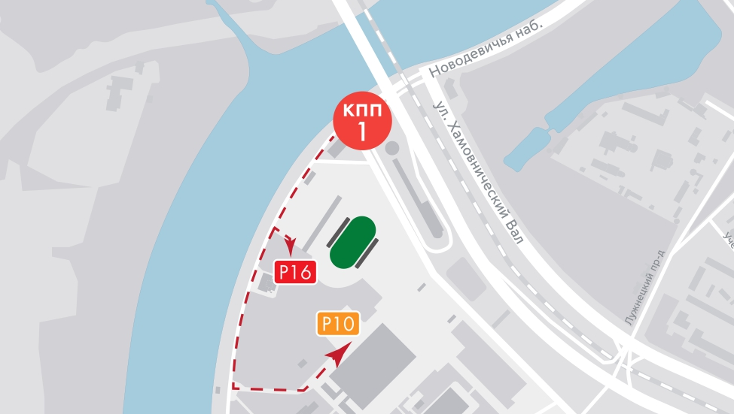

При проведении Матча на территории Стадиона организована работа следующих парковок:
Название парковки | Количество парковочных мест | Описание парковки
Р-16 | 20 | Предназначена для размещения транспортных средств команд-участниц Матча, судейской бригады, аккредитованных лиц, гостей категории VIP
Р-10 | 55 | Предназначена для размещения транспортных средств аккредитованных лиц
Р X | 5 | Предназначена для размещения транспортных средств субъектов обеспечения общественного порядка и общественной безопасности при проведении Матча
Р TV | 5 | Предназначена для размещения передвижных телевизионных станций.

Организация временного хранения предметов, запрещённых к проносу на Стадион при проведении Матча
В целях временного хранения предметов, запрещённых к проносу на Стадион при проведении Матча, предусмотрена камера хранения, расположенная рядом с КПП №2.
Все вещи, сдаваемые в камеру хранения, подлежат осмотру. В случае отказа граждан предъявить вещи к осмотру им может быть отказано в хранении вещей.
Не подлежат временному хранению вещи с опасными свойствами, а также предметы, использование и (или) хранение которых не допускается законодательством Российской Федерации.

Организация доступа граждан в зоны Стадиона при проведении Матча
Контролёры-распорядители и частные охранники организовывают доступ граждан в зоны, которые определены Организатором Матча:

Обозначение зоны доступа | Название зоны доступа | Описание зоны доступа
0 | Территория стадиона | Территория, расположенная между зданием стадиона и его внешним ограждением
1 | Игровая зона | Футбольное поле и зона, расположенная за периметром футбольного поля, включая скамейки запасных, скамейку резервного судьи, позиции телевизионных камер вещателей и фотокорреспондентов, позиции для репортажей и супер-флеш интервью вещателей
2 | Спортивная зона | Раздевалки команд, комната судейской бригады, комнаты делегата, инспектора, комиссара Матча, медицинский пункт для команд, комната допинг-контроля, зона флэш-интервью, а также коридоры между данными помещениями
3 | Зрительская зона | Места общего пользования, включая зрительские места на трибунах, места общественного питания, санитарные узлы, медицинские пункты для зрителей
4 | Микст-зона,  сектор СМИ | Помещение, предназначенное для общения представителей СМИ со спортсменами и их тренерами после окончания Матча;  Сектор …, предназначенный для работы представителей СМИ
5 | Зона СМИ | Помещение для пресс-конференций, помещение для работы представителей СМИ и фотокорреспондентов, пункт питания представителей СМИ и фотокорреспондентов
6 | Зона VIP | Зона гостеприимства, расположенная …
7 | Бизнес-ложи | Ложи, расположенные …
8 | Зона вещателей | Места размещения передвижных телевизионных станций, телевизионные студии, позиции телевизионных камер вещателей на трибунах
9 | Технические помещения | Технические помещения, используемые представителями Организатора Матча и (или) Собственника, пользователя Стадиона при проведении Матча и не указанные в описании других зон доступа, включая помещения КРС и ЧОО, центр волонтёров, складские помещения, внутренние коридоры, помещения для приготовления пищи и др.
VVIP | VVIP | Ложа №123, расположенная …
ЕЦУС | ЕЦУС | Помещение №102

Организация размещения зрителей на Стадионе при проведении Матча
Для размещения зрителей при проведении Матча будут задействованы следующие трибуны и секторы:

Трибуна | Сектор | Количество индивидуальных зрительских мест
А | 1 | 102
 | 2 | 76
 | 3 | 97
В | 1 | 49
 | 2 | 12
 | 3 | 22
 | 4 | 22
 | 5 | 22
 | 6 | 22
Итого: |  | 424

Сектором для активной поддержки болельщиков ФК ЦСКА являются секторы В1 и В2.
Сектором для активной поддержки болельщиков ФК «Локомотив» являются секторы В6-7.

Организация размещения аккредитованных лиц на Стадионе при проведении Матча
Для размещения представителей СМИ будет задействован сектор А3 на трибуне А (15 мест).

7. Описание участков обеспечения общественного порядка и общественной безопасности с расстановкой сил и приданных им средств, обязанностями и порядком их выполнения силами, с указанием ответственных лиц

Для обеспечения общественного порядка и общественной безопасности на Стадионе и прилегающей к нему территории при проведении Матча привлекаются контролёры-распорядители и частные охранники.
Общее количество привлекаемых контролёров-распорядителей – 0 чел.
Общее количество привлекаемых частных охранников – 0 чел.

Участок обеспечения общественного порядка и общественной безопасности | Количество контролёров-распорядителей | Количество частных охранников | Ответственное лицо | Приданные средства | Обязанности
ЕЦУС
Координатор ЧОО |  | 1 | Иванов Иван Иванович |  | Организация работы сотрудников ЧОО, задействованных при проведении Матча для обеспечения общественного порядка и общественной безопасности
Координатор КРС | 1 |  | Петров Петр Петрович |  | Организация работы сотрудников КРС, задействованных при проведении Матча для обеспечения общественного порядка и общественной безопасности
КПП №2
Контролёр-распорядитель, ответственный за участок обеспечения общественного порядка и общественной безопасности | 1 |  | Сергеев Сергей Сергеевич |  | Управление контролёрами-распорядителями на участке обеспечения общественного порядка и общественной безопасности
Прилегающая территория | 10 |  |  | Мобильные ограждения | Организация движения зрителей перед КПП Стадиона
Прилегающая территория | 1 |  |  | 1 мегафон | Формирование потоков граждан, с целью организации их прохода на Стадион
Внешнее ограждение Стадиона | 10 |  |  |  | Недопущение передачи входных билетов или иных документов, предоставляющих право на посещение Матча, аккредитаций, а также предметов, запрещённых для проноса на Стадион при проведении Матча, через внешнее ограждение Стадиона
КПП №2  (? точек пропуска) | 1 |  |  | СКУД или технические средства для контроля наличия входных билетов или иных документов, предоставляющих право на посещение Матча, аккредитаций, утверждённых организатором Матча | Контроль наличия у граждан входных билетов или иных документов, предоставляющих право на посещение Матча, аккредитаций в том числе с применением технических средств
 | 2 |  |  | Технические средства для проведения личного осмотра граждан и находящихся при них вещей (стационарные металлообнаружители, ручные металлоискатели) | Проведение личного осмотра граждан и находящихся при них вещей совместно с сотрудниками МВД России с применением в случае необходимости технических средств
 |  | 2 |  | Досмотровая рентгеновская техника | Осмотр имущества граждан, вносимого на Стадион
Камера хранения | 1 |  |  |  | Организация временного хранения предметов, запрещённых для проноса на Стадион при проведении Матча
КПП для транспортных средств
КПП №1  (? полос движения транспортных средств) |  |  |  |  | Контроль наличия у въезжающих на Стадион транспортных средств пропусков для транспортных средств, действительных при проведении Матча;  Осмотр въезжающих на Стадион (выезжающих со Стадиона) транспортных средств с применением в случае необходимости технических средств в присутствии водителей указанных транспортных средств и граждан, сопровождающих указанные транспортные средства и имущество
Парковки на территории Стадиона и на прилегающей территории
Парковка Р 1 |  | 3 |  |  | Организация доступа на парковку транспортных средств, имеющих пропуска, предоставляющие право размещения на данной парковке;  Оказание содействия водителям транспортных средств в осуществлении правильного и рационального размещения транспортных средств на парковочных местах
Трибуна А
Контролёр-распорядитель, ответственный за участок обеспечения общественного порядка и общественной безопасности | 1 |  | Иванов Сергей Николаевич |  | Управление контролёрами-распорядителями на участке обеспечения общественного порядка и общественной безопасности
Вход на трибуну |  |  |  |  | Контроль наличия у граждан входных билетов или иных документов, предоставляющих право на посещение Матча, аккредитаций, предоставляющих право доступа на данную трибуну;  Ограничение прохода на трибуну граждан, не имеющих входных билетов или иных документов, предоставляющих право на посещение Матча, аккредитаций, предоставляющих право доступа в данную зону
Вход на сектор |  | 1 |  |  | Контроль наличия у граждан входных билетов или иных документов, предоставляющих право на посещение Матча, аккредитаций, предоставляющих право доступа в данный сектор;  Ограничение прохода в сектор граждан, не имеющих входных билетов или иных документов, предоставляющих право на посещение Матча;  Оказание помощи зрителям в занятии мест и организация их размещения на Стадионе в соответствии с билетной программой Матча
Зоны доступа, которые определены организатором Матча |  |  |  |  | Контроль наличия у граждан входных билетов или иных документов, предоставляющих право на посещение Матча, аккредитаций, предоставляющих право доступа в данную зону;  Ограничение прохода в зону граждан, не имеющих документов, предоставляющих право доступа в данную зону
Спортивная зона
Вход в спортивную зону |  | 3 |  |  | Контроль наличия аккредитаций, предоставляющих право доступа в данную зону;  Ограничение прохода граждан, не имеющих аккредитаций, предоставляющих право доступа в данную зону
Вход в раздевалки команд |  | 2 |  |  | Ограничение прохода граждан, не имеющих права доступа в раздевалки команд
Вход в комнату судейской бригады |  | 2 |  |  | Ограничение прохода граждан, не имеющих права доступа в комнату судейской бригады
Вход в комнату делегата матча |  | 1 |  |  | Ограничение прохода граждан, не имеющих право доступа в комнату делегата Матча
Выход на футбольное поле |  | 2 |  |  | Контроль наличия аккредитаций, предоставляющих право доступа в данную зону;  Ограничение прохода граждан, не имеющих аккредитаций, предоставляющих право доступа в данную зону
Игровая зона
Периметр футбольного поля | 8 | 4 |  |  | Контроль наличия аккредитаций, предоставляющих право доступа в игровую зону;  Ограничение прохода граждан, не имеющих аккредитаций, предоставляющих право доступа в данную зону;  Удаление граждан, не имеющих аккредитаций, предоставляющих право доступа на футбольное поле, передача их представителям МВД России в случае проникновения данных граждан на футбольное поле
Итого: | 100 | 100

Обязанности и порядок их выполнения контролёрами-распорядителями и частными охранниками

Обязанности контролёров-распорядителей:
- соблюдение требований к внешнему виду и стандартов поведения;
- взаимодействие с представителями правоохранительных органов на участке обеспечения общественного порядка и общественной безопасности;
- информирование контролёров-распорядителей, ответственных за участки обеспечения общественного порядка и общественной безопасности, о нарушениях положения (регламента) проведения Матча или общественного порядка и общественной безопасности;
- выполнение поручений контролёров-распорядителей, ответственных за участки обеспечения общественного порядка и общественной безопасности;
- осмотр участка обеспечения общественного порядка и общественной безопасности на предмет готовности к проведению Матча, а также обнаружения посторонних предметов и посторонних лиц; доклад контролёру-распорядителю, ответственному за участок обеспечения общественного порядка и общественной безопасности, о результатах осмотра;
- информирование граждан о необходимости соблюдения Правил поведения, о порядке действий в случае угрозы возникновения или при возникновении нештатных или чрезвычайных ситуаций и при эвакуации;
- требование от граждан соблюдения общественного порядка, а также Правил поведения;
- контроль за соблюдением гражданами Правил поведения;
- контроль за перемещением зрителей до начала и после окончания Матча;
- ограничение прохода граждан в зоны, которые определены организатором Матча, в случае отсутствия у граждан документов, предоставляющих право прохода в данные зоны;
- недопущение нахождения граждан во время проведения Матча на лестницах, создания помех движению в зонах Стадиона, предназначенных для эвакуации, в том числе в проходах, выходах и входах (основных и запасных);
- пресечение действий граждан, нарушающих общественный порядок и Правила поведения;
- принятие в соответствии с российским законодательством и правилами обеспечения безопасности при проведении официальных спортивных соревнований необходимых мер по обеспечению общественного порядка и общественной безопасности, мер по пресечению неправомерных действий граждан, ограничение их прохода на Стадион, а также принятие мер по удалению граждан со Стадиона в случае нарушения гражданами Правил поведения;
- информирование представителей Организатора Матча о фактах нарушения общественного порядка и общественной безопасности, о фактах причинения вреда жизни или здоровью граждан, имуществу граждан или Стадиону, а также о несчастных случаях, которые произошли при проведении Матча;
- оказание первой помощи граждан в случае необходимости;
- участие в эвакуации граждан в случае угрозы возникновения или при возникновении нештатной или чрезвычайной ситуации;
- информирование граждан о дополнительных услугах, которые им могут оказываться на Стадионе;
- выполнение иных обязанностей, возложенных Организатором Матча в соответствии с заключенными договорами и не противоречащих законодательству Российской Федерации;
- осмотр участка обеспечения общественного порядка и общественной безопасности после окончания Матча на предмет обнаружения посторонних предметов и посторонних лиц; доклад контролёру-распорядителю, ответственному за участок обеспечения общественного порядка и общественной безопасности, о результатах осмотра.

Обязанности частных охранников:
- соблюдение требований к внешнему виду и стандартов поведения;
- взаимодействие с представителями правоохранительных органов на участке обеспечения общественного порядка и общественной безопасности;
- информирование частных охранников, ответственных за участки обеспечения общественного порядка и общественной безопасности, о нарушениях положения (регламента) проведения Матча или общественного порядка и общественной безопасности;
- выполнение поручений частных охранников, ответственных за участки обеспечения общественного порядка и общественной безопасности;
- требование от граждан соблюдения внутриобъектового и пропускного режимов Стадиона;
- осуществление допуска граждан на Стадион при предъявлении ими документов, предоставляющих право на вход (выход), въезд (выезд) транспортных средств, внос (вынос), ввоз (вывоз) имущества на Стадион (со Стадиона);
- осмотр въезжающих на Стадион (выезжающих со Стадиона) транспортных средств, а также осмотр вносимого на Стадион (выносимого со Стадиона) имущества;
- оказание содействия правоохранительным органам в решении возложенных на них задач.

8. Порядок взаимодействия сил, привлекаемых для организации обеспечения общественного порядка и общественной безопасности

Для взаимодействия сил, привлекаемых для организации обеспечения общественного порядка и общественной безопасности при проведении Матча, создается координационный штаб, в состав которого входят представители данных служб.

9. Алгоритмы действий при возникновении нештатных ситуаций

При нарушениях положения (регламента) Матча, групповых нарушений общественного порядка на Стадионе, угрозы для жизни и здоровья граждан руководитель координационного штаба через уполномоченных представителей Организатора Матча и систему оповещения:
- приостанавливает Матч до устранения нарушений положения (регламента) Матча, групповых нарушений общественного порядка на Стадионе, угрозы для жизни и здоровья граждан. При устранении нарушений положения (регламента) Матча, групповых нарушений общественного порядка на Стадионе, угрозы для жизни и здоровья граждан Матч может быть продолжен;
- прекращает Матч, если нарушения положения (регламента) Матча, групповые нарушения общественного порядка на Стадионе, угрозы для жизни и здоровья граждан не могут быть устранены, а также при наличии информации о возможности совершения террористического акта;
- информирует граждан о прекращении Матча и о порядке действий в случае угрозы возникновения или при возникновении чрезвычайной ситуации, организовывает их эвакуацию в случае угрозы возникновения и при возникновении чрезвычайной ситуации.

далее – Стадион;
далее – Матч;
далее – Собственник, пользователь Стадиона
далее – Организатор Матча;
далее – ЧОО;
далее – КРС.
далее – Правила поведения;
далее – СКУД
далее – КПП.

